附件1：辛烷值机、十六烷值机安装条件
附件2：报价单
CFR-F1/F2辛烷值机安装要求(平原)

环球(香港)科技有限公司作为美国CFR公司在中国的独家代理，负责其辛烷值机、十六烷值机的销售和技术服务工作。为了更好地配合其仪器的安装、调试工作，请有关部门按以下要求予以准备：

- 实验室的整体设计

其要求如下图，此图仅供参考，用户可根据自己的实际情况进行改造和设计。但实验室必须具备水、电系统，为了保持房间的通风流畅，请在实验室里安装空调和排风扇。同时，实验室必须在单独盖的平房或楼房的一层，如是楼房一层有地下室，则需满足附录一要求。如果用户安装单开门，要求门的净宽至少为１米。每台机器占地面积不小于15平方米。示意图如下：
仪器

正面

注：上图为仪器所要求的最小面积

- 地基要求

  - 地上要求：其尺寸如图所示。单位：mm
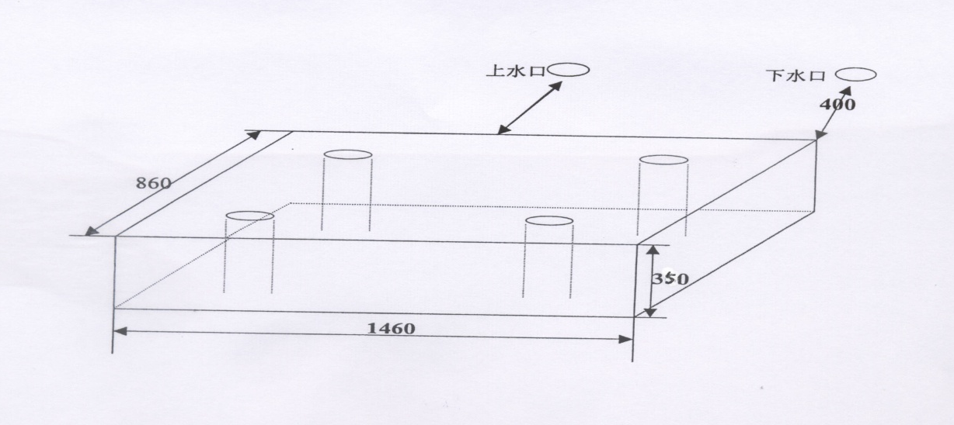

  - 此图为地面以上部分示意图1460*860*350mm,现说明如下：地上为350mm高（指净高。如地面要贴瓷砖，则需将瓷砖的高度加上），地下为1000mm深。即整个地基为350+1000=1350mm要求一体浇灌。四个预留孔深为350mm。
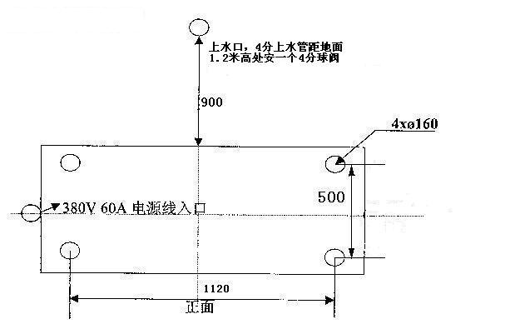
以上为四个预留孔及电源入口的平面示意图
- 其它要求（用户需自备下列螺栓4个）

  - 定位螺栓的准备：共四个

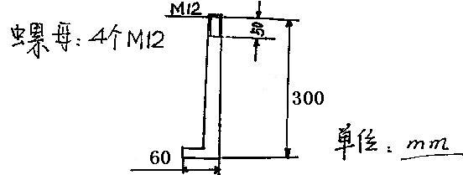

  - 由于主机较重，在安装过程中，其定位螺栓很难对准，因此，一般情况下，先吊装主机，然后再浇筑螺栓，在准备地基时，请在四个定位螺栓处预留四个孔。孔的直径为160mm左右，深300mm。

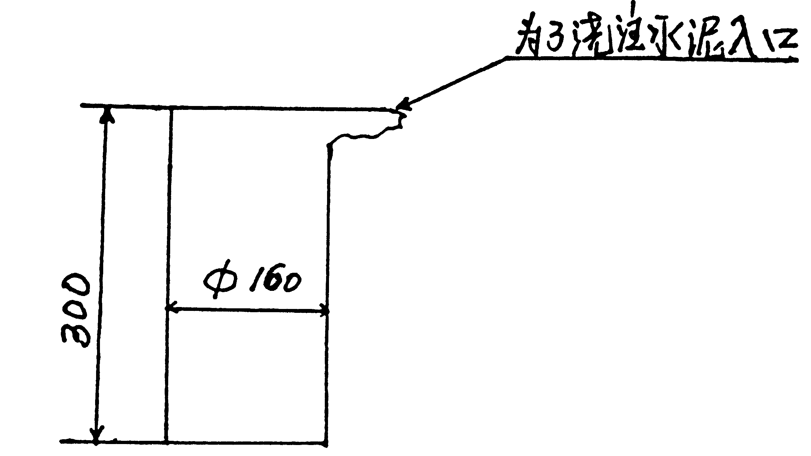

  - 在吊装主机之前，请把地基表面刷平。
  - 仪器吊装后，就可以浇注四个螺栓，同时对地基的四周镶嵌瓷砖。

- 润滑油呼吸系统
用于曲轴箱中的润滑油的气体交换。要保证仪器运转时，曲轴箱润滑油压力呈负值。安装时所需管路由用户提供，具体工作由我司工程师现场安装指导。
- 冷却水的要求
  - 水压 4~5Kg；
  - 水温不超过24℃；

- 电源要求

  - 电源釆用三相五线制即三个火线＋零线＋地线；
  - 每根电源线釆用6mm²的铜线；
  - 实验室内需安装一个380V 60A的空气开关；
  - 变压器可根据用户要求放于墙上或仪器地基旁边，由用户自己决定；
  - 用户还需要备一个220V 10A的电源和插头，以供进气制冷机使用；
  - 电源的地线到基座，并有良好的接地；建议基础旁边有地排或地桩；

- 环境要求：室内须安装空调

- 排气系统

仪器燃烧的废气通过排气系统到排到室外。下图是一般的排气装置图（图六、图七）：除仪器自带配件，其它支管由用户提供。具体工作由我司工程师在现场安装时指导。

20CM

2 寸管带外丝
直径300-400MM

排气管座示意图
5MM 以上圆盘
仪器制作备注：
仪器自带配件
仪器排气口

主机

用户自制配件

水泥基础
图六

主机气排图
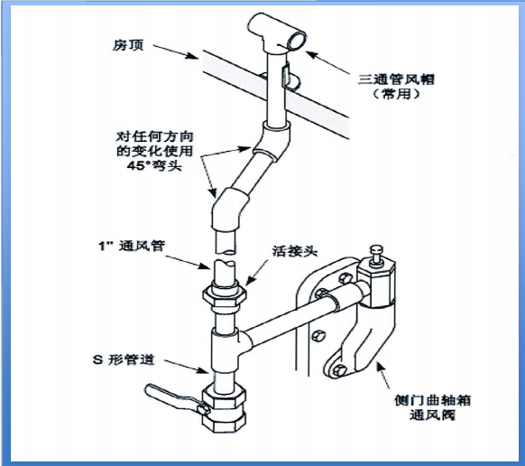
图七
曲轴箱排气图

用户准备施工用材料表/每台
电气
序号 | 名称 | 规格/ | 数量 | 说明
1 | 空气开关 | 三极380V/60A | 1 | 开关安装在实验室内
2 | 开关箱 |  | 1 | 按用户仪器及其它用电量选配开关和箱体大小
3 | 电缆线 | 6MM2 三相五线 |  | 从配电箱引到基础傍
4 | 电线 | 4MM2 | 30M | 单芯线用于变压器接线

排气管和基础安装
序号 | 名称 | 数量 | 说明
1 | 2 寸管（镀锌管） | 12M | 最终尺寸按实际引出墙面为准
2 | 1寸管（镀锌管） | 10M | 最终尺寸按实际引出墙面为准
3 | 2 寸变 1寸三通接头 | 2只
4 | 2 寸 45 度弯头 | 5只
5 | 2 寸 90度弯头 | 2只
6 | 排气座（见图） | 1 只 | 按示意图加工
7 | 六分管 | 3M
8 | 1寸90度弯头 | 10只
9 | 1寸45度弯头 | 5只
10 | 6分三通 | 2 只
11 | 6分内外丝 | 3 套
12 | 6变4外接 | 2 只
13 | 1寸变6分外接 | 2只
14 | 4分内外丝 | 4 套
15 | 4分球阀 | 4 只
16 | 1寸活接 | 1只
17 | 8MM 紫铜管(0.8厚) | 10M | 空调用软管
18 | 10MM 紫铜管（0.8厚） | 10M | 空调用软管
19 | 垫铁（斜口铁） | 6组 | 仪器找平用
20 | 定位螺栓（直径12MM 长度350-400MM） | 4根 | 又称地脚螺栓
21 | 一寸塑料软管 | 2M
22 | 油壶 | 1
开机用件
序号 | 名称 | 数量 | 说明
1 | SAE30 润滑油 | 12L | 4升一桶
2 | 乙二醇 | 5L
3 | 蒸馏水 | 10L
4 | 25mL量筒 | 4
5 | 100mL量筒 | 4
6 | 250mL量筒 | 4
7 | 500mL容量瓶 | 4
8 | 1000mL容量瓶 | 4
9 | 5L细口瓶 | 5
10 | 1L细口瓶 | 20
11 | 硅胶管 外经10mm | 10M
10 | 吸耳球 | 4
11 | 标签 | 1盒

附录一 设备安装楼面有地下室补充要求。
- 设备重约1000kg，设备加上水泥基座后约为2000kg。设备振动动力系数1.2。要求楼面能承重2000kg*1.2,约为2400kg。
- 水泥基座面积约为1.25平方米，因此要求楼面荷载需大于20KN/平方米。
- 如果楼面荷载符合上述要求，在楼面用50号工字钢搭建约15平方米的基础，在此基础上浇筑水泥基座（水泥基座尺寸见前述的地面部分）。工字钢搭建需横跨楼面承重梁。水泥基座定位在承重梁上。
- 如果同一个实验室有多台设备，按每台设备需做15平方米的工字钢基础。
用户楼面结构荷载及施工方案，用户可咨询建筑设计部门。

如果您在准备实验室的过程中，有任何关于CFR的技术问题，请随时致电我们的服务电话，以便尽快解决您的问题。

联系电话： 010-85283377转661
传真： 010-85283344
邮箱：service@universaltechco.cn
环球（香港）科技有限公司
技术服务中心

